Практическое задание №5

Построение графических объектов

Вариант 8, выполнила Васильева Арина, 1 курс, 8 группа

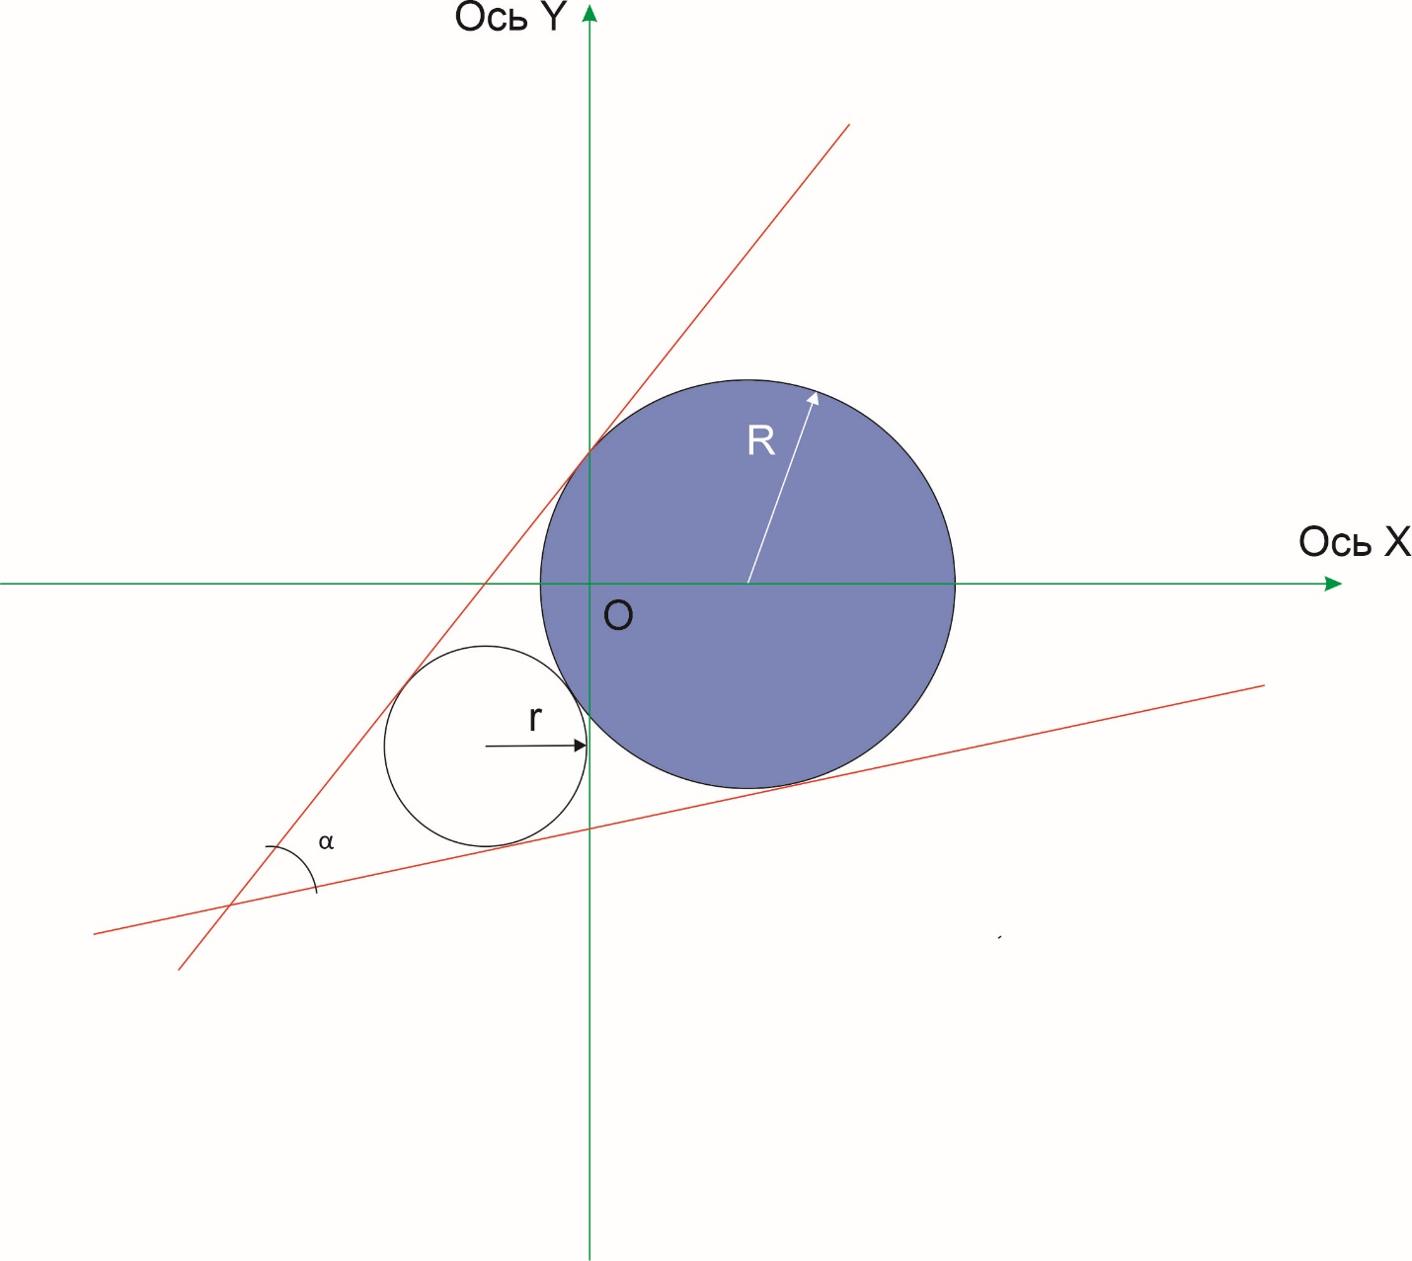



Отчёт по выполнению практического занятия №5 «Построение графических объектов»

1. При помощи инструмента «Свободная форма» создала оси Ox и Oy, выбрала начальный и конечный наконечники в виде стрелки, задала им нужный цвет (зелёный).
2. При помощи инструмента «Свободная форма» создала две пересекающиеся прямые, задала им нужный цвет (красный).
3. При помощи инструмента «Эллипс» нарисовала две окружности радиусов R и r и вписала их между пересекающимися прямыми. Закрасила окружность радиуса R в нужный цвет (синий) при помощи инструмента «Интерактивная заливка». С помощью функции «порядок → на задний план слоя» перенесла окружность «под» оси Ox и Oy.
4. При помощи инструмента «Дуга» нарисовала дугу – угол между двумя пересекающимися прямыми.
5. При помощи инструмента «Свободная форма» создала радиусы R и r окружностей с конечным наконечником, задала радиусу окружности радиуса R нужный цвет (белый).
6. При помощи инструмента «Текст» выполнила все подписи (название осей Ox и Oy, радиусы R и r, обозначение угла α), выбрала нужный шрифт и размер.